

***Αυτή η ιστορία αναπτύχθηκε στο πλαίσιο του έργου***

***«SkillsXcellerate:Ενίσχυση των νέων στην πορεία τους προς την ανεξαρτησία μέσω της επιχειρηματικότητας»  
WP2 – Βέλτιστες πρακτικές επιχειρηματικότητας***

Χρηματοδοτείται από την Ευρωπαϊκή Ένωση. Ωστόσο, οι απόψεις και οι γνώμες που εκφράζονται είναι αποκλειστικά του/των συγγραφέα/ων και δεν αντανακλούν κατ' ανάγκη τις απόψεις και τις γνώμες της Ευρωπαϊκής Ένωσης ή του Εθνικού Οργανισμού (MUCF) ή του Ευρωπαϊκού Εκτελεστικού Οργανισμού Εκπαίδευσης και Πολιτισμού (EACEA). Ούτε η Ευρωπαϊκή Ένωση ούτε ο EACEA μπορούν να θεωρηθούν υπεύθυνοι γι' αυτές.  
Κωδικός έργου: 2023-2-SE02-KA220-YOU-000171087

**Gintare & Tomas**

**Λιθουανία**

**Παράγοντας μόρια ευτυχίας**

**ΠΩΣ ΚΑΙ ΠΟΤΕ ΟΙ GINTARE & TOMAS ΙΔΡΥΣΑΝ ΤΗΝ ΕΠΙΧΕΙΡΗΣΗ ΤΟΥΣ**

Η αγάπη για το χορό έφερε τον Gintare και τον Tomas κοντά στα εφηβικά τους χρόνια, όταν μάθαιναν χορό. Έχουν εξελιχθεί σε επαγγελματίες χορευτές του χορού και έχουν κερδίσει μαζί πέντε πρωταθλήματα λιθουανικού 10 χορού από τότε. Έχουν εκπροσωπήσει τη Λιθουανία ακόμη και στην Αυστραλία, την Ιαπωνία, την Κορέα και τον Καναδά. Έχοντας πετύχει σπουδαία αποτελέσματα στην καριέρα τους, το ζευγάρι θέλησε να μεταδώσει την εμπειρία του στους νέους χορευτές και έτσι άρχισαν να τους διδάσκουν. Αργότερα, η Gintarė και ο Tomas άρχισαν να διδάσκουν μαθήματα χορού σε δημοτικά σχολεία και νηπιαγωγεία. Ο επαγγελματισμός τους και η ικανότητά τους να μπαίνουν στην καρδιά κάθε παιδιού έγινε αντιληπτή - το ενδιαφέρον για τα μαθήματα ήταν τεράστιο, τα σχόλια ήταν σπουδαία και τα πρόσωπα των παιδιών χαρούμενα. Αυτό τους έδωσε την ιδέα για το όνομα της μελέτης χορού τους - Dance4fun. Συνειδητοποίησαν ότι είχε έρθει η ώρα να αποκτήσουν το δικό τους χώρο 24/7 όπου θα μπορούσαν να παρέχουν μαθήματα χορού και να διοργανώνουν διάφορες εκδηλώσεις.

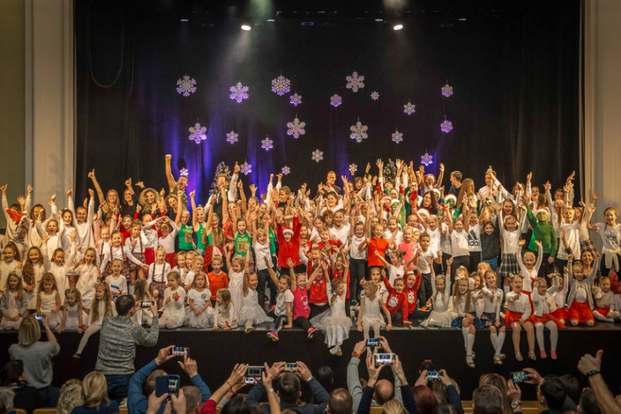

**ΠΩΣ ΟΙ GINTARE & TOMAS ΑΝΕΠΤΥΞΑΝ ΤΗΝ ΕΠΙΧΕΙΡΗΣΗ ΤΟΥΣ**

Οι επιχειρήσεις σχετίζονται σε μεγάλο βαθμό με το παρελθόν και τα χόμπι τους. Σήμερα μετράνε περισσότερα από 30 χρόνια εμπειρίας στον κόσμο του χορού, χορεύοντας οι ίδιοι ενεργά και επιδιώκοντας καλύτερα αποτελέσματα. Έτσι, η ίδια η επιχείρηση αποτελεί φυσική προέκταση της σχέσης τους με αυτή τη δραστηριότητα.

Η έναρξη της επιχείρησής μας απαιτούσε κυρίως νομικές γνώσεις. Προκειμένου να λάβουν βοήθεια για το θέμα αυτό, προσέλαβαν μια λογιστική εταιρεία και συμβουλεύτηκαν δικηγόρους για να προετοιμάσουν τη νομική βάση της εταιρείας. Όλα τα άλλα ζητήματα αντιμετωπίστηκαν στην πορεία.

Η Gintare και ο Tomas προωθούν την επιχείρησή τους στα μέσα κοινωνικής δικτύωσης, χρησιμοποιούν την ιστοσελίδα τους και βελτιστοποιούν το SEO. Διαπιστώνουν επίσης ότι ένας σημαντικός αριθμός πελατών έρχεται σε αυτούς μέσω παραπομπών από υφιστάμενους πελάτες. Διαφημίζουν την επιχείρησή τους σε διάφορες πύλες που είναι αφιερωμένες σε δραστηριότητες και φεστιβάλ για παιδιά και ενήλικες.

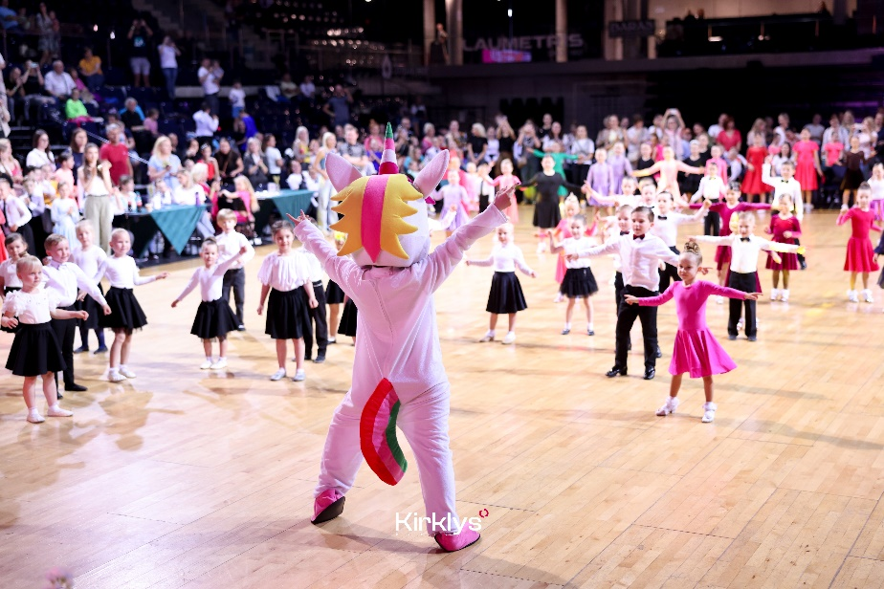

Οι θετικές πλευρές της επιχείρησης στούντιο χορού είναι η διασκέδαση της εργασίας με ανθρώπους, η διδασκαλία χορού και η οργάνωση του ελεύθερου χρόνου και των εκδηλώσεων. Ωστόσο, στο Κάουνας έχουν αρκετά μεγάλο ανταγωνισμό στον τομέα αυτό και υπάρχουν αμέτρητες εναλλακτικές λύσεις για την οργάνωση και τις μορφές του ελεύθερου χρόνου. Ως εκ τούτου, είναι απαραίτητο να είναι διαρκώς δημιουργικοί, να παρέχουν υπηρεσίες εξαιρετικά υψηλής ποιότητας και να λαμβάνουν συνεχώς υπόψη τους τις μεταβαλλόμενες ανάγκες των ανθρώπων. Έτσι, για ήδη περισσότερα από 13 χρόνια το στούντιο χορού τους προσφέρει επαγγελματικά μαθήματα για τους λάτρεις του χορού όλων των στυλ, προσελκύοντας πελάτες μέσω των υψηλής ποιότητας υπηρεσιών και των έμπειρων εκπαιδευτών. Χρησιμοποιούν πλατφόρμες κοινωνικής δικτύωσης και διοργανώνουν δωρεάν εκδηλώσεις για να δημιουργήσουν μια φιλική κοινότητα. Ανταποκρίνονται συνεχώς στις ανάγκες των πελατών τους για να παραμένουν ανταγωνιστικοί.

**ΠΟΙΑ ΕΙΝΑΙ ΤΑ ΣΧΕΔΙΑ ΤΩΝ GINTARE & TOMAS ΓΙΑ ΤΟ ΜΕΛΛΟΝ**

Από την αρχή, η Gintare και ο Tomas σχεδιάζουν την επιχειρηματική τους ανάπτυξη με βιώσιμο και συνεπή τρόπο, λαμβάνοντας υπόψη τις ανάγκες των πελατών τους, βρίσκοντας αξιόπιστους συνεργάτες και αναπτύσσοντας το προσωπικό και τους εκπαιδευτικούς για την παροχή υψηλού επιπέδου υπηρεσιών. Μόνο κατά την περίοδο του COVID-19 παρουσίασαν σημαντική πτώση των πωλήσεων λόγω περιορισμών, αλλά όλα τα άλλα έτη κατάφεραν να διατηρήσουν σταθερή ανάπτυξη.

Η σταθερότητα και η αυτάρκεια βρίσκονται στο επίκεντρο της επιχείρησής τους. Για να το πετύχουν αυτό, η Gintare και ο Tomas προσπαθούν να βελτιστοποιήσουν και να αυτοματοποιήσουν τις διαδικασίες ενδυναμώνοντας και αναβαθμίζοντας τους υπαλλήλους τους. Η προσωπική και επαγγελματική ανάπτυξη αποτελεί προτεραιότητα για τους Gintare και Tomas, τόσο ως διευθυντές όσο και ως εργαζόμενοι. Ενθαρρύνουν πάντα τους υπαλλήλους τους να αναπτύσσονται. Αυτό τους επιτρέπει να εκτελούν τις δραστηριότητες και τις διαδικασίες τους χωρίς πρόσθετη παρέμβαση. Πιστεύουν ότι η τεχνολογία θα τους επιτρέψει να βελτιώσουν ακόμη περισσότερο τις διαδικασίες διαχείρισης των επιχειρήσεών τους, επιτρέποντάς τους περισσότερο χρόνο για την ίδια την εξυπηρέτηση των πελατών και την παροχή υπηρεσιών.

**ΠΟΙΕΣ ΕΙΝΑΙ ΟΙ ΣΥΜΒΟΥΛΕΣ ΤΩΝ GINTARE & TOMAS ΓΙΑ ΤΟΥΣ ΝΕΟΥΣ**

Η επιχείρηση που ξεκίνησαν ήταν το πρώτο «μωρό» της οικογένειάς τους. Χρειάστηκε πολλή προσπάθεια, μερικές φορές μεγάλη ένταση, αλλά ταυτόχρονα τους έφερε κοντά με έναν κοινό στόχο - να έχουν ένα χορευτικό στέκι όπου θα μπορούν να μοιράζονται τα καλά μας συναισθήματα και τις γνώσεις μας με άλλους.

Η ίδρυση μιας επιχείρησης δίνει ελευθερία. Την ελευθερία να δημιουργήσετε, να ρισκάρετε, να κάνετε λάθη και να σταθείτε ξανά στα πόδια σας. Την ελευθερία να πραγματοποιήσετε τις φιλοδοξίες, τα όνειρα και τα οράματά σας. Η επιχείρηση είναι μια περιπέτεια, ένα ταξίδι που αναπόφευκτα περιλαμβάνει κάποιες διασκεδαστικές και κάποιες λιγότερο διασκεδαστικές περιπέτειες, αλλά όλες τους παρέχουν πολύ καλά μαθήματα ζωής.

Το να είσαι επιχειρηματίας σε διδάσκει ότι η επιτυχία είναι πάντα στα χέρια σου. Το πόση προσπάθεια καταβάλλετε, το πόσο συσπειρώνετε την ομάδα σας σε έναν κοινό στόχο, είναι αυτό που θα κάνει τη διαφορά.

Για ορισμένους ανθρώπους η ίδρυση μιας επιχείρησης είναι μια καλή επιλογή, για άλλους αρκεί απλώς να πάρουν μια «γεύση» από τις διαδικασίες που συνεπάγεται η δημιουργία και η διαχείριση μιας επιχείρησης, αλλά για χάρη της προσωπικής εξέλιξης και για να προκαλέσετε τον εαυτό σας, η Gintare και ο Tomas σας συνιστούν σίγουρα να το δοκιμάσετε.

Πρώτα απ' όλα, είναι σημαντικό να έχετε ένα όνειρο, μια δραστηριότητα που αγαπάτε, έναν τομέα που σας δίνει μεγάλη χαρά. Στη συνέχεια, όλες οι διαδικασίες, οι τεχνικές αποχρώσεις μπαίνουν στη θέση τους και υπάρχουν πάντα άνθρωποι που θα σας βοηθήσουν να κατανοήσετε τις δυσκολίες που προκύπτουν.

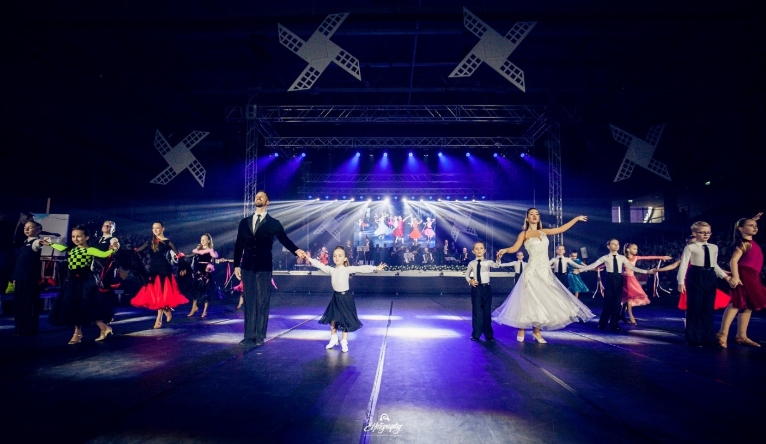

Πηγή εικόνων: όλες οι εικόνες της ιστορίας προέρχονται από το προσωπικό αρχείο των Gintare & Tomas.

Ευχόμαστε καλή τύχη στους **GINTARE & TOMAS**!

Αν σας ενδιαφέρει να μάθετε περισσότερα για την επιχείρηση των **GINTARE & TOMAS** ή να έρθετε σε επαφή μαζί τους, μπορείτε να επικοινωνήσετε μαζί τους μέσω email: [slausgalviene@gmail.com](mailto:slausgalviene@gmail.com)

FB: <https://www.facebook.com/dance4funlt>

Όλα τα περιεχόμενα προστατεύονται από άδεια χρήσης CC BY-ND-SA 4.0